辽宁大学试卷分析报告

信息学院（系） 2016-2017 学年第1学期

辽宁大学试卷分析报告
课程名称 | 工程制图与CAD | 考试时间 | 2016年12月22日
任课教师 | 张利 | 年级及专业 | 16级计算机应用（硬件）3个班
命题教师 | 张利 | 应考人数 | 77 | 实考人数 | 75
- 考试的主要内容：

工程制图与CAD的基本制图方法和国标中有关制图的基本规定，各种位置直线、平面的投影特性。投影变换的中的常用方法，组合体的三视图画法，工程制图AutoCAD软件的基本命令，工程制图CAD软件的基本开发方法。
总之，试题基本覆盖工程制图CAD数学大纲所要求的章节，也突出了重点章节。

- 考试题型及其分布：

一、填空题27分，涉及章节：一、二、四、十一
二、作图题15分，涉及章节： 一、二、三
三、问答题19分，涉及章节：二、三、四、五、六
四、综合题19分，涉及章节：八、九
五、视图题20分，涉及章节：二、三、四
平时成绩30分，主要是依据平时出勤及回答问题情况。
- 考试难易程度的分析：

考查基本知识及基本概念 简单 46%

考查基本知识及概念的应用 中等 49%

考查基本知识及概念的综合运用能力 难 5%

信息学院（系） 2016-2017学年第1学期
- 四、考试的成绩及其分布：
成绩分布图：
分数 | 人数 | 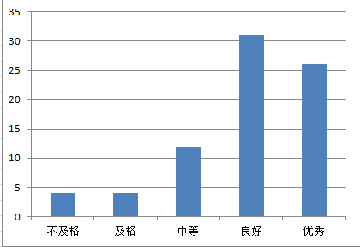百分比（％）
≤59 | 4 | 5.20
60－69 | 4 | 5.20
70－79 | 12 | 15.58
80－89 | 31 | 40.26
≥90 | 26 | 33.77

成绩分析如下：
从选修课同学的考试成绩及分布图可以了解到，考生的成绩呈现中间高，两边低的正常分布，良好和中等的多、优秀和及格的少的趋势，符合正态分布，75名学生的平均分为82.45分，标准差为16.75，考试成绩反映了学生平时的学习情况。
五、考试效果及存在的问题：

考试范围涵盖了工程制图与CAD的主要内容，符合教学大纲的要求，考查了学生对基本知识的掌握情况以及理解应用能力，对学习成绩优异的学生提供了展示其综合运用基本知识和解决应用问题的能力的空间。
存在问题主要是个别学生态度不认真或学习方法不得当，工程制图与CAD是一门实践性要求很强的课程，只靠死记硬背是无法掌握核心内容的，一定要在理解的基础上多实习，多实践。
六、改进建议：

工程制图与CAD作为一门专业选修课，抽象性较强，若能增加些组合体模型教具，学习效果可能会更好。

试卷分析人：张利

